720126402226
ДАУЛЕТОВА Ақмарал Оңалбайқызы
Борлысай жалпы білім беретін мектебінің
бастауыш сынып мұғалімі.
Түркестан облысы, Бәйдібек ауданы

КҮННІҢ «ДОСТАРЫН» БІЛЕСІҢ БЕ?
Оқу бағдарламасына сәйкес оқыту мақсаты: |  | 2.4.2.1 - Күн жүйесі ғаламшарларының орналасу тәртібін анықтау;
Сабақтың мақсаты: |  | Күн жүйесінің ғаламшарлары туралы біледі.Орналасу тәртібін анықтайды.
Ойлау дағдыларының деңгейлері: |  | Білу, түсіну, қолдану.
Сабақтың барысы:
Сабақтың кезеңі/  уақыты | Педагогтің әрекеті |  | Оқушының әрекеті | Бағалау | Ресурстар
Сабақтың басы  5 минут  Өткенді пысықтау  5 минут  Сабақтың ортасы  20 минут  Сергіту сәті  2 минут  Сабақты қорыту  6минут  Кері байланыс  5 минут | Психологиялық ахуал.  Күннің нұрын алақанға саламын,  Жүрегіме басып ұстай қаламын.  Жарық,жылы, нәзік әрі мейірімді,  Болып кетер сонда дереу жан-жағым.  Өткенді пысықтау  Үй тапсырмасын тексеру.  Күн жүйесіндегі ғаламшарлар туралы  айт.  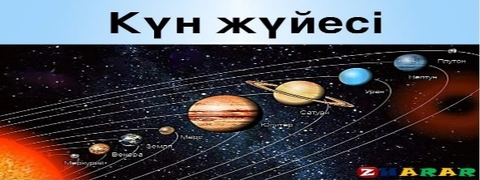  Жаңа тақырып  1-тапсырма  Жасырынған сөзді оқы.  РЫҒАШ-ҒАРЫШ  2-тапсырма  Ғаламшардың жұлдыздан қандай айырмашылығы бар?  Есіңе түсір!  Жұлдыздардың өзіндік жарығы болғандықтан, олар жыпылықтайды, сондықтан олардың жарықтығы жарқырайды. Планеталар тек күн сәулесін көрсетеді, сондықтан олардың жарықтығы тұрақты.  Сергіту сәті  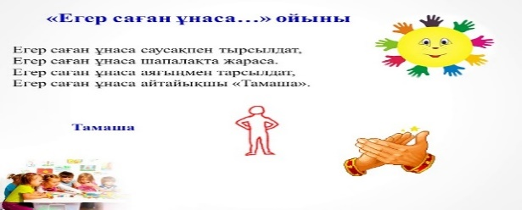  3-тапсырма  Суретке қара.Күн жүйесінің ғаламшарлары Күннен әрі қарай қандай ретпен орналасқан? Ретімен ата  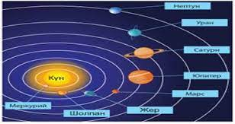  Жалпылама сұрақтар:  Жер Күннің маңайында әлде Күн Жердің маңайында айналады ма?  Жер Айдың маңайында әлде Ай Жердің маңайында қозғалады ма?  Күн мен түннің ұзақтығы үнемі бірдей бола ма?  Жылдың ұзақтылығы қанша?  Үйге тапсырма.  Күн жүйесіндегі ғаламшарлардың суретін салып, аттарын жаз.Ретімен орналастыра отырып, олар туралы мәліметтер келтір.   |  | Сабаққа дайындық жасап, жақсы тілектер тілейді.  Өткенді пысықтайды.  Жасырынған сөзді табады.  Жаңа тақырыпты түсініп алады.  Сұрақтарға жауап береді.  Мәліметтер айтады.  Жаттығу жасайды  Өз ойларын айтады.  Сұрақтарға жауап береді.  Үй тапсырмасын алады.  Кері байланыс береді | Мақтап, мадақтап отыру.  Дескриптор:  Күн жүйесіндегі ғаламшарлар туралы айтады.  ҚБ:  « Смарт сағат» әдісі    Дескриптор:  Ғаламшардың жұлдыздан қандай айырмашылығы барын біледі.  ҚБ:  « Смарт сағат» әдісі  Тамаша!  Дескриптор:  Күн жүйесінің ғаламшарларын  Күннен әрі қарай қандай ретпен орналасқанын атайды.  ҚБ:  « Смарт сағат» әдісі  Дескриптор:  Сұрақтарға жауап береді.  «Әуе шары» әдісі | Суреттер  Оқулық  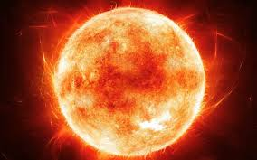  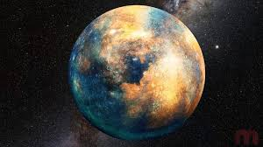  Бейнематериал  · http://www.imektep.kz/ai  Источник: https://planetariodevitoria.org/foguetes/qual-a-diferenca-de-uma-estrela-para-planeta.html  оқулық  Суреттер  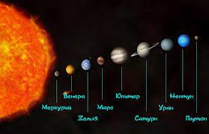  Оқулық  Суреттер  Кері байланыс тақтасы

